### 接口测试成功

#### **登录**

***#####* 1. 登录成功**

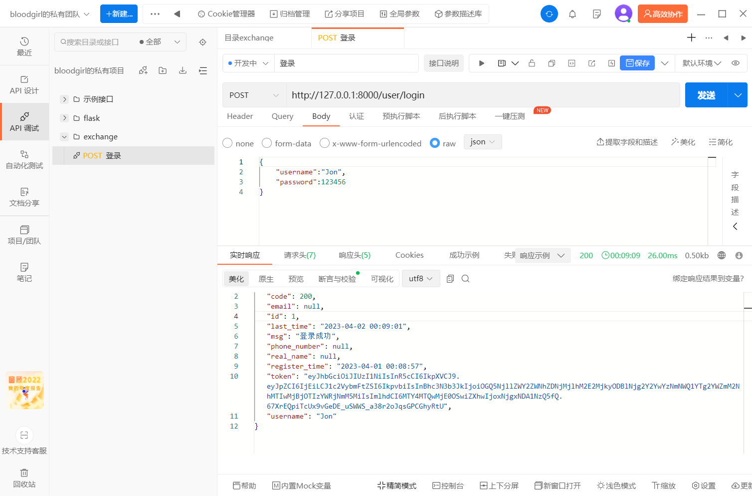

##### **2. 密码错误**

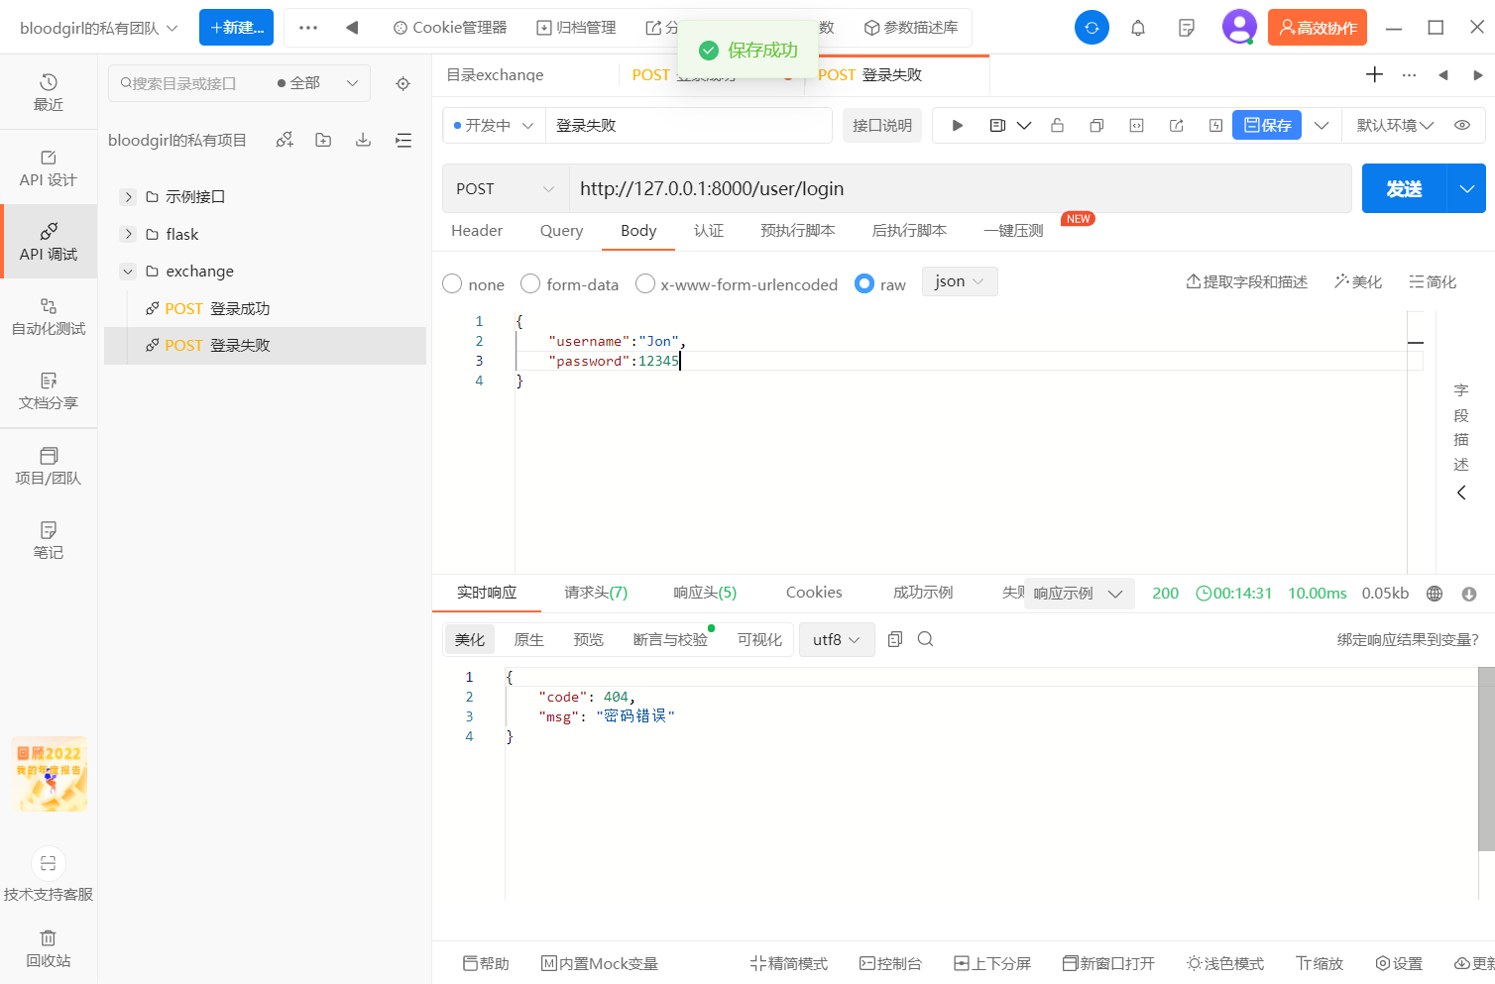

##### **3. 用户名不存在**

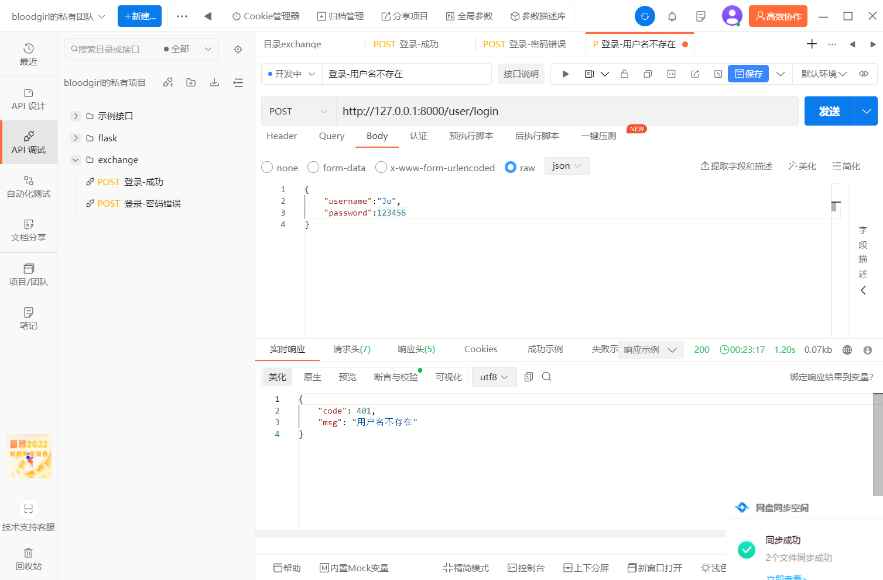

#### **注册**

##### **1. 成功**

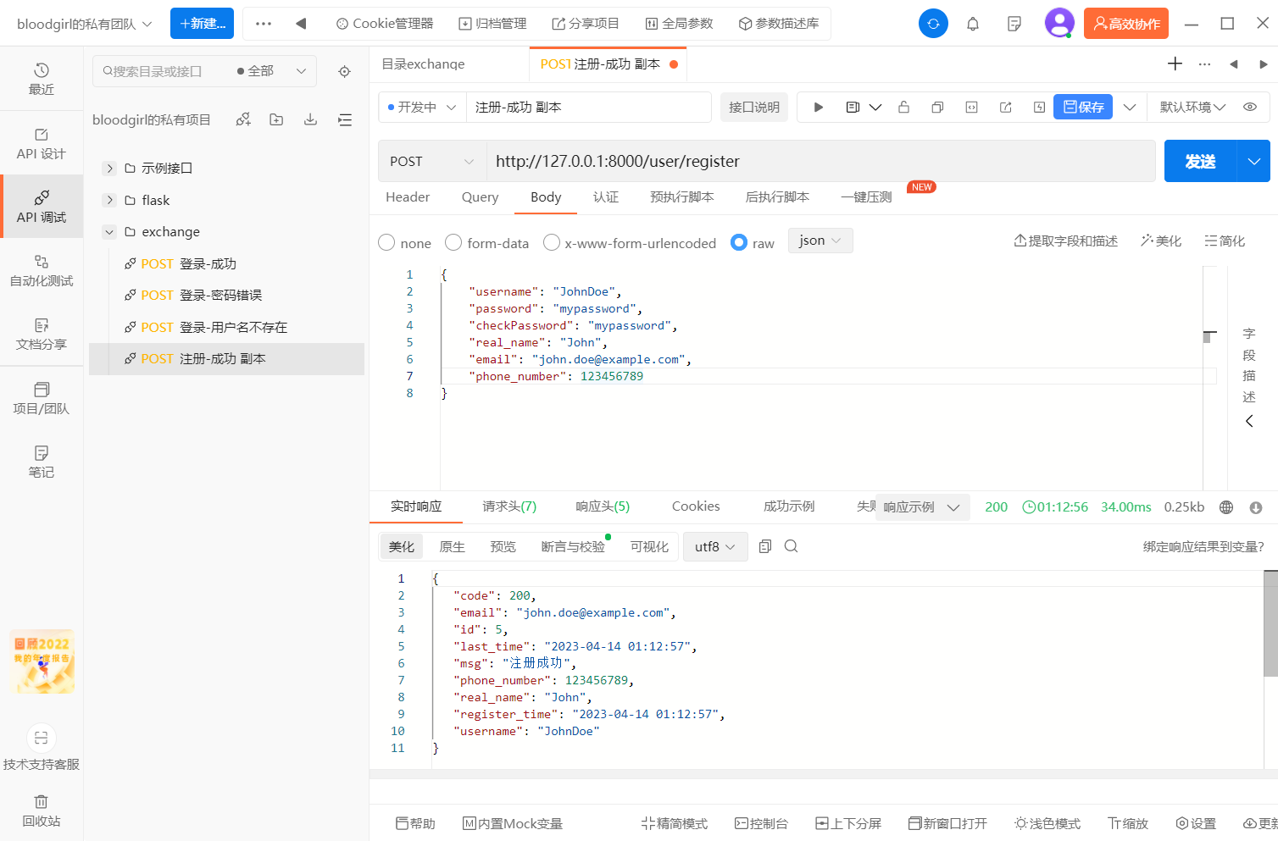

##### **2.失败-用户名已存在**

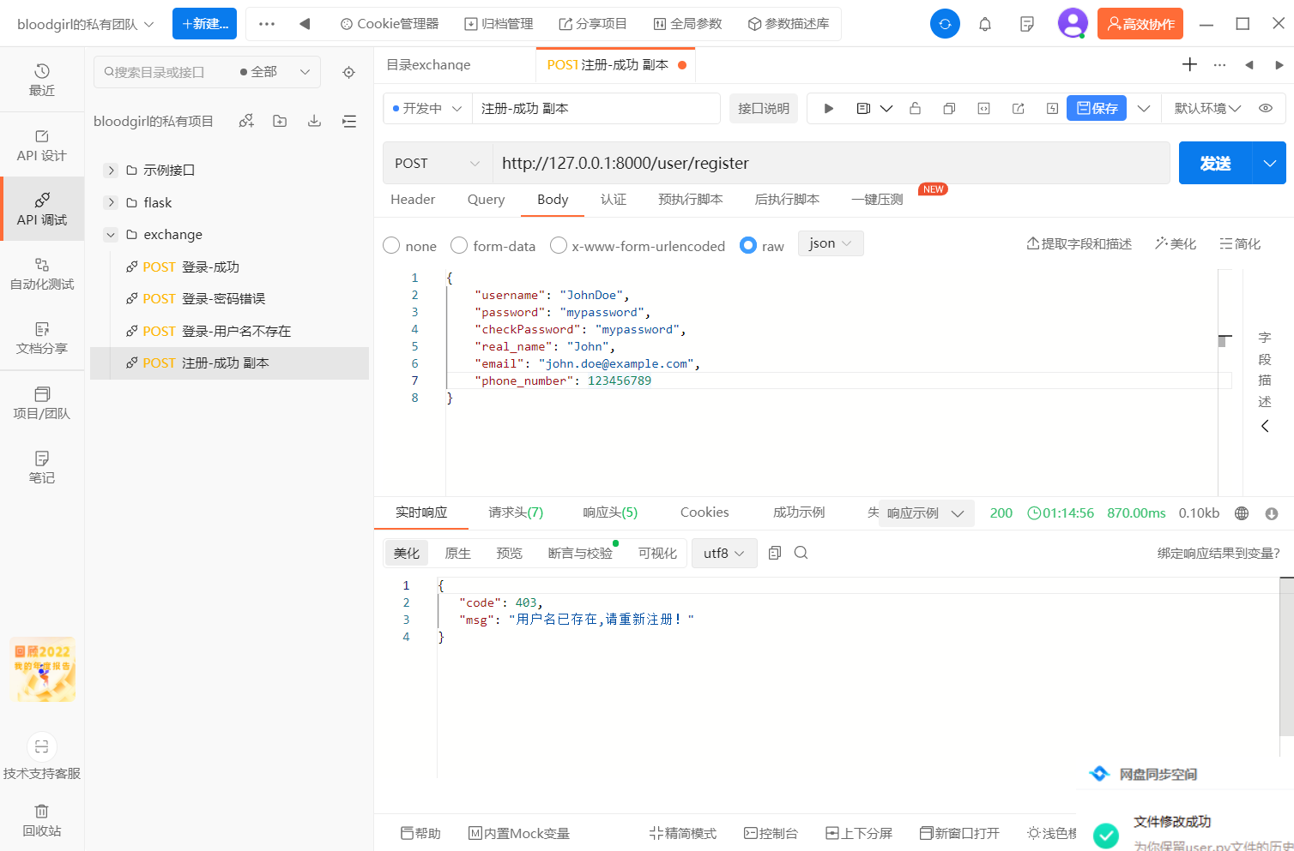

##### **3. 两次输入密码不同**

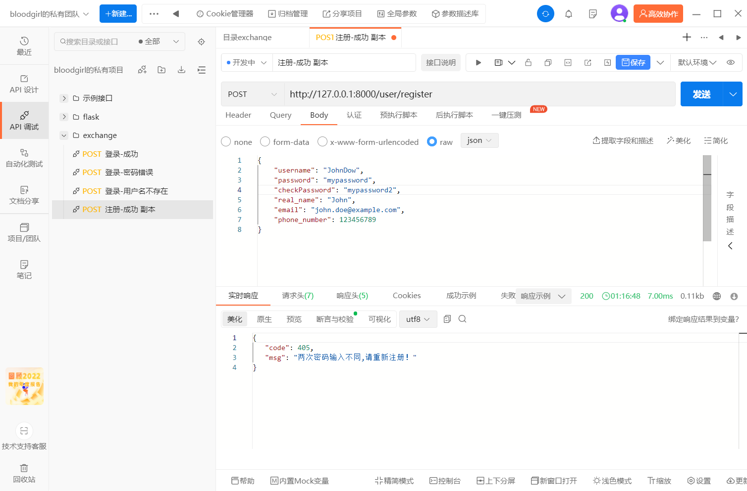

##### **4. 手机号已被注册**

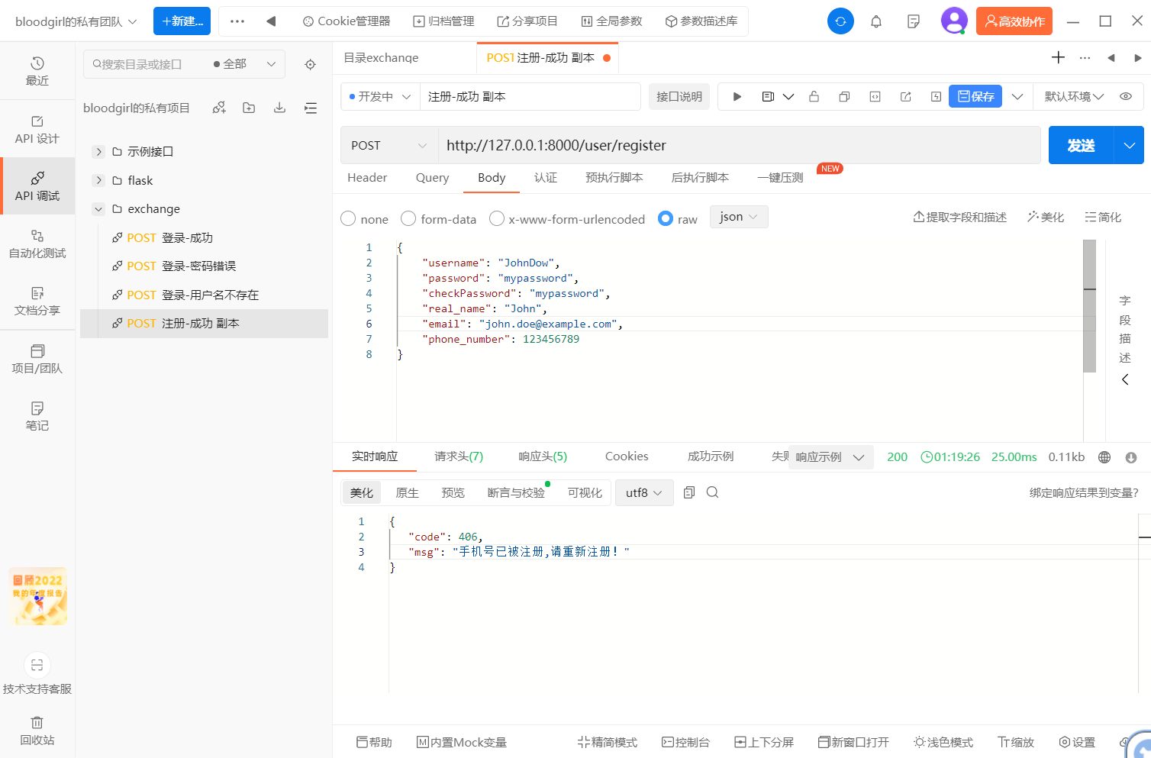

##### **5. 邮箱已被注册**

